Проект „Paint Paste“
Автор: Зубарев Пётр Федорович
Цель проекта — создание растрового графического редактор.
Используемые классы:
1) Launch. Нужен для закрытия Первого окна и открытия второго.
2) Login. Нужен для входа пользователем в аккаунт и для регистрации новых пользователей.
Login окно
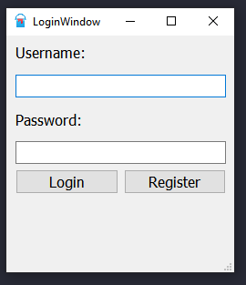

В случае любого некорректного ввода выводится что не верно
3) Paint. Нужен для реализации графического редактора

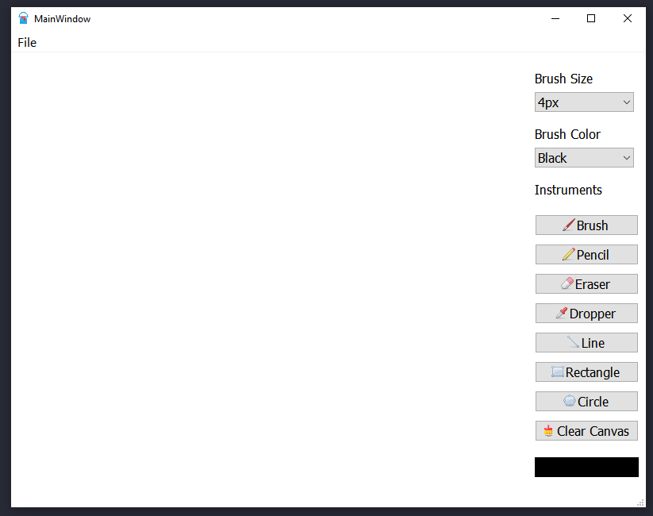
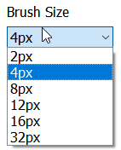
Есть возможность выбирать различные инструменты, менять цвет кисти
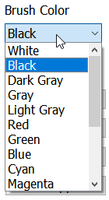

Всего есть 17 цветов.
Меню „File’’
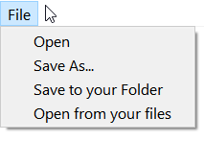

Библиотеки:
1) PyQt5 – графический интерфейс
2) os – создание папок с картинками пользователей
3) sys – для корректного завершения программы после закрытия окна(Передача в QApplication sys.argv)
4) sqlite3 – работа с БД

